【聲音一】 S雙人舞

（影片0757／ 0:00-5:07處）

（影片youtube - Emiko0904／ 0:00-6:00）

長度：5分30秒－6分

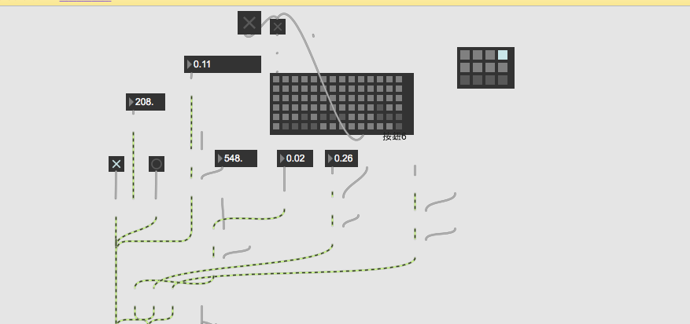柏豪給的pattern參考：

［數字4〕

聲音（音響方面）大致配置：

0:00-1:15 速度均等，如念經（讓舞者穩定時速）S1

1:15開始有變化（至3:00左右）S2

2:00 左右加入ipad的聲響（持續至 3:30左右）＊

3:00 再變化 S3

4:45 開始收尾 （至5:30）S4

其他：

此段動作尾聲會加入ipad的聲響 （約5:00處）

ipad加入後，會在音響的聲音全無後再持續10-15秒 （轉接處）（影片到5:40處）

＊註： 紫色字代表ipad 方面事宜

【聲音二】肚臍以下的世界 （火腿－小蟲－胯卡卡）

（影片0757／5:40-11:15）

（影片youtube - Emiko0904／ 6:45-12:30）

長度：5分30秒－6分

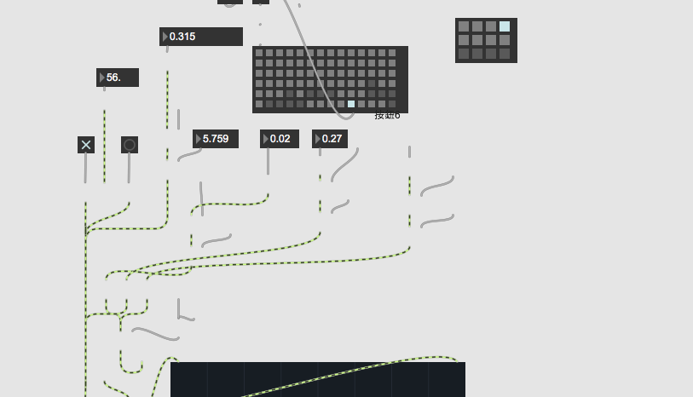柏豪給的pattern參考：

〔數字左80 右4〕

聲音（音響方面）大致配置：

0:00-1:30 A （影片約5:43-7:15處）S5

1:30-3:00 B （影片約7:15-8:45處）（希望聲音中間較多空白S6）（ipad加入）

3:00-5:00 C （影片約8:45-10:45）（聲音有空白也有密集）（ipad聲響約在4:30處收掉）S7

5:00-5:30 D （影片約10:45-11:15）（從5:00開始收尾）S8

其他：聲音質感（參考柏豪的pattern）像是金屬物滑動的聲音。希望能保持類似質地。

增加【四腳】

（影片0757 約11:50-14:30）S9

（影片youtube - Emiko0904／ 13:45-15:45）

長度：3:30

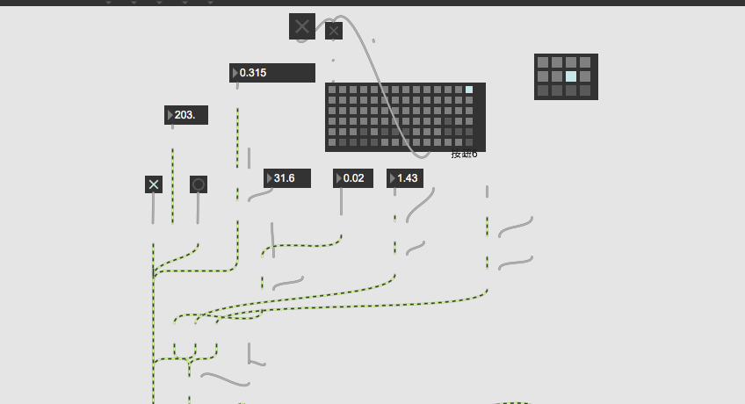柏豪給的pattern參考：

其他：

聲音質感如大提琴拉空弦，很好，希望能保持一樣就好

【聲音三】 自由 （自由a－水母－自由b－整合）

（影片0757／15:10-結束 影片0758／0:00-結束）

（影片youtube - Emiko0904／17:38至結束）

長度：6-8分鐘

參考：低頻／三分鐘後疊四腳／如何收尾

**—此段落會有一個無聲的段落，然後低頻的聲音再加入 （影片0575至結尾，再到影片0578的0:10處）（影片youtube - Emiko0904的19:20處）（聲音加入的時間配合動作）**

有聲處的時間配置：（柏豪可自行發展）

0:00-1:15 A S10, S11可在這裡前後試試看

1:15-1:45 B （有較強烈的變化）S12用來讓你發展到結束

1:45-3:00 C （水母；影片0758 約01:10-02:32處）（水母段會有ipad聲響）

3:00-4:00 D （自由b；影片0758約02:32-03:15處）（自由b無ipad聲響）

4:00-5:00 E （結尾尚未確定）S11或S12也可以試試看這邊

5:00-6:00 F 這邊你手動拉掉Max Patch的音量，只留下iPad

（最後只剩ipad聲響）

**其他：**

（一）段落「四腳」（影片0757 約11:50-14:30）

開頭只有ipad的聲響。需要安排一下ipad發出聲音的頻率等等。然後ipad收掉，留聲音。

此pattern輪流播放時，每一個pattern的收尾都有些斷斷卡卡的感覺，可能需調整。

（二）ipad 的pattern整體需要條高音量。